Специалист, ответственный за обеспечение безопасности дорожного движения
Профессиональную переподготовку специалистов, ответственных за обеспечение безопасности дорожного движения по программе «Организация и обеспечение безопасности дорожного движения» в объеме 260 часов проходят лица, имеющие диплом о среднем профессиональном или высшем образовании любого профиля (по специальностям, не входящим в укрупненную группу 23.00.00 «Техника и технологии наземного транспорта»). Форма обучения - заочно-очная.
Специалистам, имеющим профильное образование (входящим в соответствующую уровню образования укрупненную группу 23.00.00 «Техника и технологии наземного транспорта»), достаточно пройти курсы повышения квалификации специалистов по организации перевозок автомобильным транспортом в пределах РФ в объеме 32 часа. Форма обучения - очная.
В процессе обучения вы изучите нормативные акты в сфере обеспечения безопасности дорожного движения и перевозки пассажиров и грузов, основы трудового законодательства, нормы охраны труда, техники безопасности. Освоите вопросы, касающиеся назначения и основные технико-эксплуатационные характеристики подвижного состава автотранспорта; правила технической эксплуатации транспортных средств; методы планирования, учета и анализа автомобильных перевозок; порядок организации процесса перевозок и труда водительского состава и других работников автотранспортного предприятия и пр.

Нормативная база
1. Федеральный закон от 29.12.2012 N 273-ФЗ «Об образовании в Российской Федерации». https://normativ.kontur.ru/document?moduleId=1&documentId=500648
2. Федеральный закон от 10.12.95 N 196-ФЗ «О безопасности дорожного движения». https://normativ.kontur.ru/document?moduleId=1&documentId=490068
3. Приказ Минтранса РФ от 31.07.2020 N 282 «Об утверждении профессиональных и квалификационных требований, предъявляемых при осуществлении перевозок к работникам юридических лиц и индивидуальных предпринимателей, указанных в абзаце первом пункта 2 статьи 20 Федерального закона «О безопасности дорожного движения».
https://normativ.kontur.ru/document?moduleId=1&documentId=376556
Аттестация ответственных за обеспечение БДД
Согласно требованиям к аттестации на соответствие занимаемой должности (приказ Минтранса РФ от 31.07.2020 № 283, https://base.garant.ru/75009635/ ), специалисты, ответственные за обеспечение БДД, обязаны однократно пройти аттестацию в МУГАДН, после чего они будут внесены в реестр аттестованных лиц.
Успешно освоившим программу профессиональной переподготовки выдается диплом
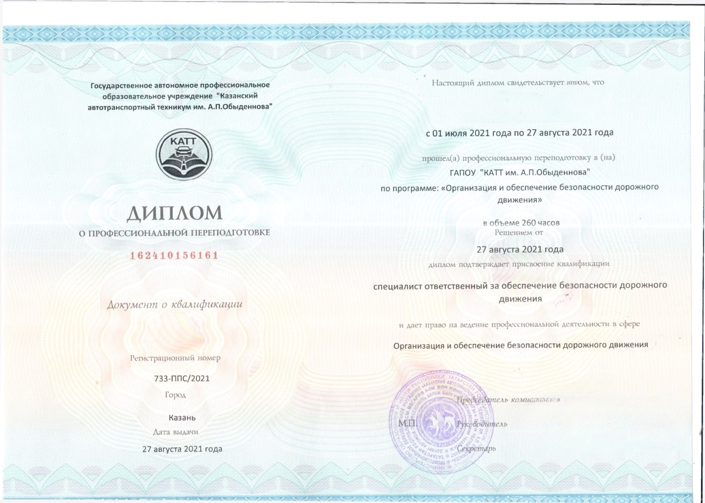

Успешно освоившим программу повышения квалификации выдается удостоверение о повышении квалификации
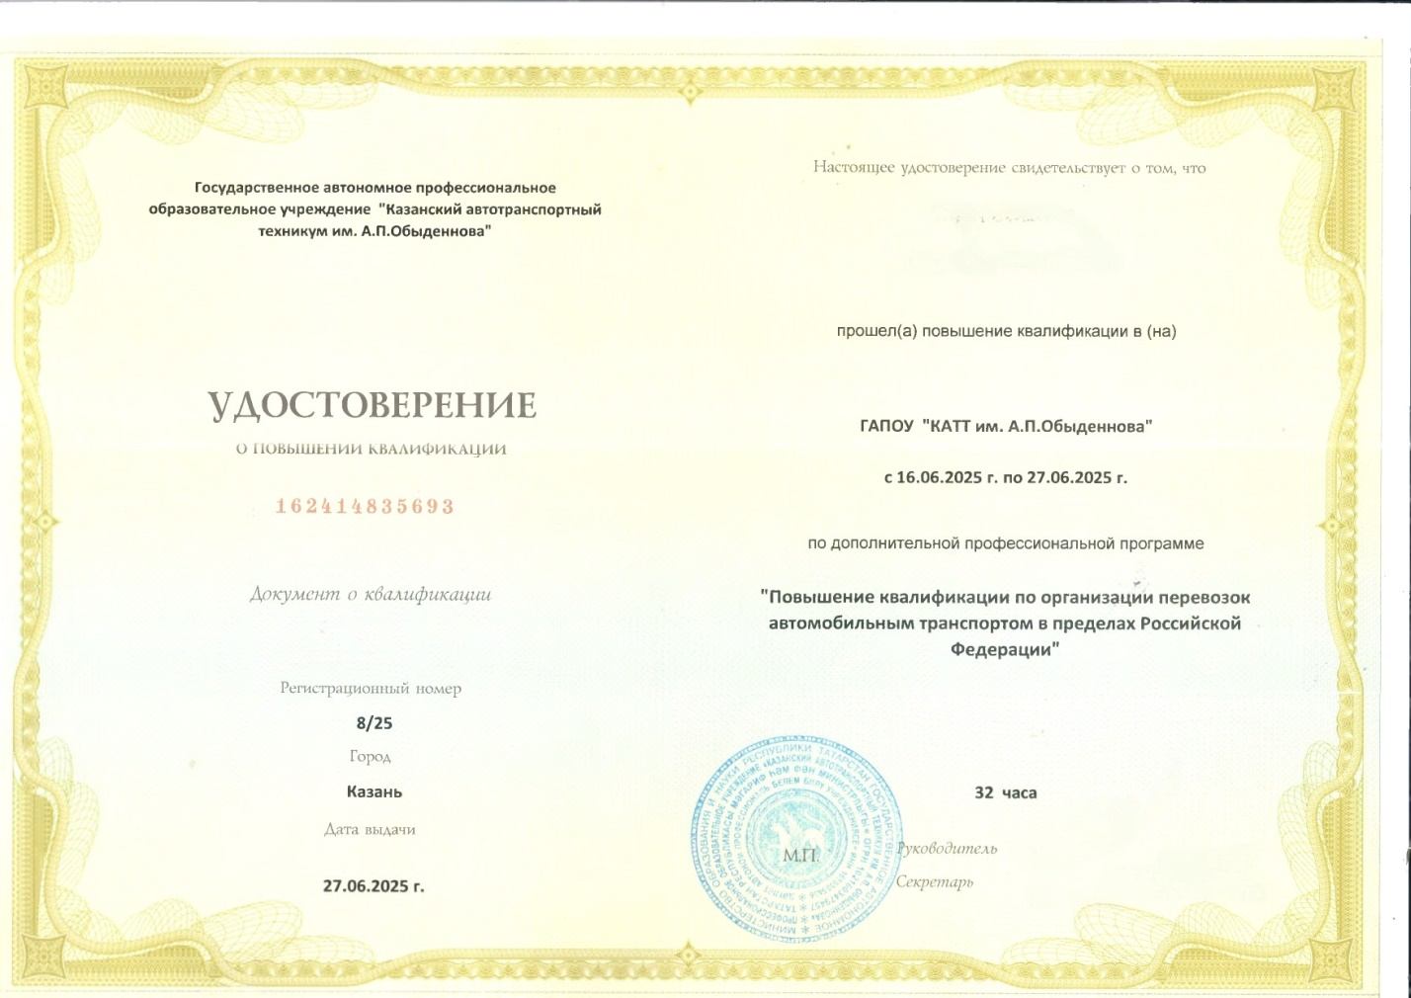

ПЕРЕЧЕНЬ ДОКУМЕНТОВ, НЕОБХОДИМЫХ ДЛЯ ЗАЧИСЛЕНИЯ НА ОБУЧЕНИЕ:
- Паспорт
- СНИЛС
- Диплом о среднем профессиональном или высшем образовании
СТОИМОСТЬ ОБРАЗОВАТЕЛЬНЫХ УСЛУГ:
- Профессиональная переподготовка по программе «Организация и обеспечение безопасности дорожного движения» с присвоением квалификации «специалист, ответственный за обеспечение безопасности дорожного движения» (260 часов) – 19000 руб.
- Повышение квалификации специалистов по организации перевозок автомобильным транспортом в пределах РФ (32 часа) – 4900 руб.

Предварительная регистрация и подача заявки производится по телефону 8(843)204-24-19, E-mail: katt-pk@yandex.ru

